Приложение 1 к Инструкции по устройству, осмотру и измерению сопротивления заземлений шахтного электрооборудования (п. 3.6)

ОБУСТРОЙСТВО НЕПРЕРЫВНОЙ ЗАЗЕМЛЯЮЩЕЙ СЕТИ В ШАХТАХ

1. В качестве проводников, связывающих местные и главные заземления, должны использоваться заземляющая жила, свинцовая оболочка, стальная броня бронированных кабелей или другие проводники.
2. Помимо местного заземления, все электрические машины и аппараты, муфты и другая кабельная арматура с присоединенным бронированным кабелем должны быть снабжены перемычками из стали сечением не менее 50 мм² или из меди сечением не менее 25 мм², посредством которых осуществляется непрерывная цепь свинцовых оболочек и стальной брони отдельных отрезков бронированных кабелей, как это показано на рисунке 1.

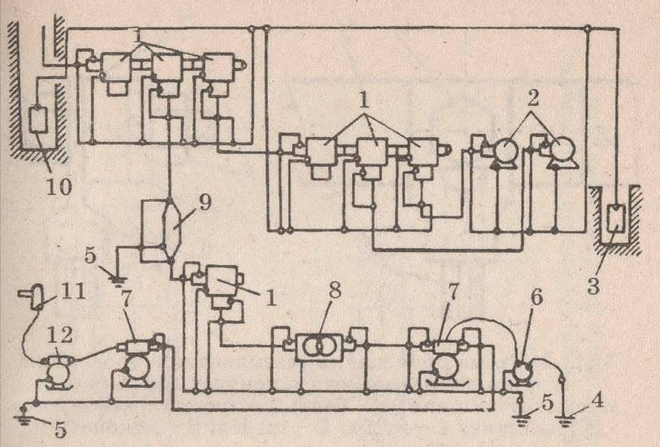
Рисунок 1 – Примерная принципиальная схема заземляющей сети в шахте:
1 – комплектные распределительные устройства; 2 – электродвигатели насосов; 3 – главный заземлитель в водосборнике; 4 – дополнительный заземлитель реле утечки; 5 – местные заземлители; 6 – реле утечки; 7 – автоматический выключатель; 8 – трансформатор; 9 – кабельная муфта; 10 – главный заземлитель в зумпфе; 11 – комбайн; 12 – магнитный пускатель

3. При применении кабелей с заземляющими жилами непрерывная цепь создается путем соединения заземляющих жил. Если эти кабели имеют металлические оболочки и броню, то и в этом случае наличие перемычек обязательно.

